Medienmitteilung
Die Sport- und Eventanlagen Chur bleiben geöffnet mit reduzierter Kapazität
Die Sport- und Eventanlagen Chur setzen die Massnahmen des Bundesamts für Gesundheit BAG vom 28. Oktober 2020 per 29. Oktober um. Das Hallenbad, Aquamarin, die Traglufthalle, der Kraftraum, das Groupfitness und die Sauna werden mit reduzierten Besucherzahlen weiter betrieben. Im Rasen- und Eissport werden nur noch Trainings von unter 16-Jährigen zugelassen. Der für Mitte November geplante Saisonstart des Eisfelds Quader und des Ausseneisfelds Obere Au wird nicht umgesetzt, bzw. bis auf weiteres verschoben.

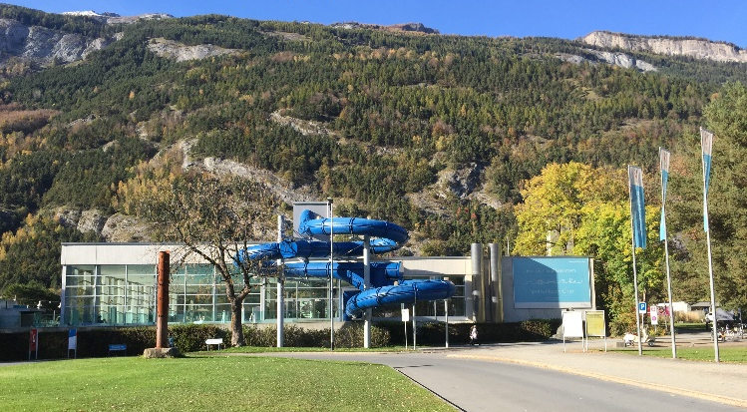
Bäder bleiben geöffnet
Das Hallenbad, Aquamarin Warmwasser-Erlebnisbad und die Traglufthalle bleiben geöffnet, aber die Besucherzahl wird auf 129 Personen begrenzt. So ist eine Fläche von mindestens 15m2 pro Person gewährleistet. Die Kinder-Spielnachmittage mittwochs und samstags im Hallenbad werden bis auf weiteres nicht mehr durchgeführt. Die Aktion «Obigschwimma für vier Franka» wird weiterhin angeboten. Für die Besuchenden gilt weiterhin eine Maskenpflicht im Eingangsbereich, in den Gängen und Garderoben.

Fitness und Wellness weiterhin verfügbar
Im Kraftraum gilt neu eine Beschränkung von max. 20 Personen und im Groupfitness von max. acht Personen mit Maske. Die Finnenbahn hingegen kann frei benutzt werden. Bei der Nutzung der Saunalandschaft, Infrarotkabine, des Solariums und Massageangebots gibt es keine Änderungen. Auch der Betrieb des Kinderhorts wird unverändert fortgeführt.

Rasen- und Eissport
Trainings im Rasen- und Eissport sind weiterhin für alle Teams unter 16 Jahre möglich, lediglich Wettkämpfe sind untersagt. Jeglicher Mannschaftssport mit Sportlern und Sportlerinnen über 16 Jahre ist auf den Rasen- und Eisflächen untersagt.

Eisfeld Quader wird nicht aufgebaut
Ganz entfallen wird das Eisfeld Quader. Die Sport- und Eventanlagen haben diesen Entschluss zusammen mit der Stadt Chur aus folgenden Gründen gefasst:
- Das Areal des Eisfelds ist frei zugänglich. Somit kann eine Personenbeschränkung nicht durchgesetzt und damit die maximale Kapazität nicht kontrolliert werden.
- Bevor die Skisaison losgeht waren die Frequenzen auf dem Eisfeld Quader bis anhin enorm hoch. Solche Ansammlungen sind gemäss der BAG-Massnahmen nicht gestattet.

Das Ausseneisfeld Obere Au wird vorerst auch nicht aufgebaut. Dort besteht aber die Möglichkeit, dass es zu einem späteren Zeitpunkt in Betrieb genommen wird. Das Thomas Domenig Stadion bleibt normal geöffnet. Der öffentliche Eislauf in der Eishalle wird mit einem separaten Schutzkonzept ausgedehnt.

Skatepark
Der Skatepark «Betongarta» bleibt vorerst tagsüber geöffnet, aber mit einer Begrenzung auf 50 Personen und mit Maskenpflicht.

Sportrestaurant Obere Au
Im Sportrestaurant sind neu nur noch vier Personen pro Tisch zugelassen (ausser bei Familien) und zudem werden die Kontaktdaten erfasst. Die Maskenpflicht bis zum Tisch und zu den Toiletten bleibt bestehen.

Informationen zu den detaillierten Schutzkonzepten der einzelnen Anlagen finden Sie auf www.sportanlagenchur.ch.

Factsheet
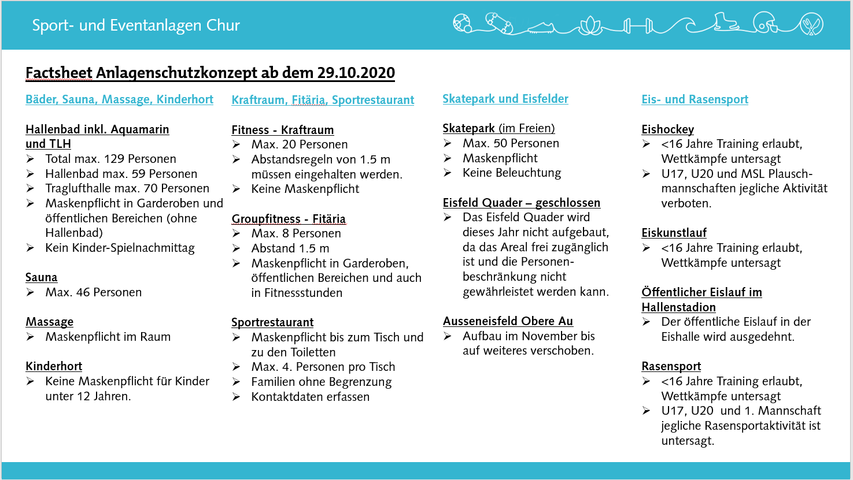

Bild: Sport- und Eventanlagen Chur © Sport- und Eventanlagen
Bildlink: https://1drv.ms/u/s!AoydnVNza-Ok50PGOjUglIC4uP-5?e=UT19tg

Eine Mitteilung von:
Raffael Mark, Leiter Sport- und Eventanlagen
Sport- und Eventanlagen
+41 81 254 42 81
raffael.mark@chur.ch
www.sportanlagenchur.ch

Chur, 29.10.2020

